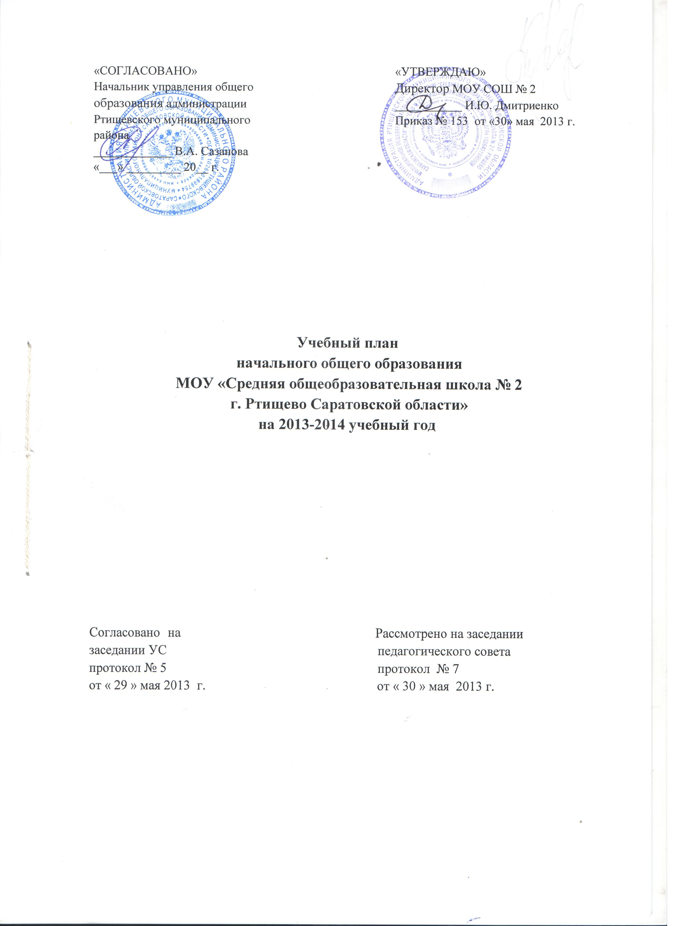

Пояснительная записка к учебному плану начального общего образования МОУ «Средняя общеобразовательная школа № 2
г. Ртищево Саратовской области»
на 2013-2014 учебный год

1. Общие положения.
1.1 Учебный план начального общего образования МОУ «СОШ № 2 г. Ртищево Саратовской области» является нормативным документом, определяющим распределение учебного времени, отводимого на изучение различных учебных предметов обязательной части и части, формируемый участниками образовательного процесса, максимальный объем обязательной нагрузки обучающихся, нормативы финансирования.

1.2 Учебный план начального общего образования МОУ «СОШ № 2 г. Ртищево Саратовской области» на 2013-2014 учебный год разработан в соответствии с ФГОС НОО (приказ Министерства образования и науки РФ от 6 октября 2009 г. № 373 «Об утверждении и введении в действие Федерального государственного образовательного стандарта начального общего образования», приказ по МОУ СОШ №2 от 29.12.2012 г. № 471 «Об организованном введении ФГОС НОО в 2013-2014 учебном году»), ООП НОО СОШ № 2 (приказ по МОУ СОШ №2 от 30.05.2013 г. № 153 «О внесении изменений в образовательные программы»), на основе перспективного учебного плана начального общего образования, а также в соответствии с СанПиН 2.4.2.2821-10 «Санитарно-эпидемиологические требования к условиям и организации обучения в общеобразовательных учреждениях» (Постановление Главного санитарного врача Российской Федерации от 29.12.2010 г. № 189).
1.3. Содержание и структура учебного плана начального общего образования определяются требованиями федерального государственного образовательного стандарта начального общего образования (приказ Министерства образования и науки РФ от 6 октября 2009 г. «Об утверждении и введении в действие Федерального государственного образовательного стандарта начального общего образования»), целями, задачами и спецификой образовательной деятельности МОУ «СОШ № 2 г. Ртищево Саратовской области», сформированными в основной образовательной программе начального общего образования МОУ СОШ № 2 (приказ по МОУ СОШ №2 от 30.05.2013 г. № 153 «О внесении изменений в образовательные программы»), годовом Плане работы школы.
1.4 Ступень начального общего образования МОУ «СОШ № 2 г. Ртищево Саратовской области» в 2013-2014 учебном году работает в следующем режиме:
- продолжительностью учебного года – в 1-х классах 33 учебные недели, во 2-4 классах 34 учебные недели;
- продолжительность учебной недели – в 1-х классах 5 дней, во 2-3 классах 5 дне, 4-х классах - 6 дней;
- обязательная недельная нагрузка обучающихся – в 1-х классах 21 час, во 2-3 классах 23 часа при 5-ти дневной учебной неделе, в 4- х класса – не более 26 часов при 6-ти дневной учебной неделе;
- продолжительность урока – в 1 классе используется «ступенчатый» режим обучения в первом полугодии (в сентябре, октябре – по 3 урока в день по 35 минут каждый, четвертый урок проводится в виде экскурсий, кружков, олимпиад, соревнований, в ноябре – декабре - по 4 урока по 35 минут каждый), январь - май - по 4 урока по 45 минут каждый;
- в 1 классе обучение проводится без бального оценивания знаний обучающихся и домашних заданий.
во 2-4 классах 45 минут.
1.5. Учебный план включает две части: обязательную и формируемую участниками образовательного процесса и составлен на основе варианта № 1, т.к. данный вариант наиболее приемлемый для школы.
1.6. Содержание образования на ступени начального общего образования в МОУ «СОШ № 2 г. Ртищево Саратовской области» определено предметной линией «Школа 2100».
1.7. Внеурочная деятельность в 2013-2014 учебном году реализуется в соответствии с запросами обучающихся и их родителей, выявленными в ходе проведения мониторинга, по направлениям: спортивно – оздоровительное, духовно – нравственное, социальное, общеинтеллектуальное, общекультурное.
1.8. В начальных классах производится деление на подгруппы при организации занятий по иностранному языку.

1.9 Организация внеурочной деятельности МОУ «СОШ № 2 г. Ртищево Саратовской области» на 2013-2014 учебный год представлена в плане внеурочной деятельности.

Учебный план
начального общего образования на 2013 – 2014 учебный год
1 классы

Предметные области | Учебные предметы | Количество часов в неделю
Предметные области | Учебные предметы | 1 «А» | 1 «Б»
Обязательная часть
Филология | Русский язык | 5 | 5
Филология | Литературное чтение | 4 | 4
Математика и информатика | математика | 4 | 4
Обществознание и естествознание | Окружающий мир | 2 | 2
Искусство | Музыка | 1 | 1
Искусство | Изобразительное искусство | 1 | 1
Технология | Технология | 1 | 1
Физическая культура | Физическая культура | 3 | 3
Итого |  | 21 | 21

Учебный план
начального общего образования на 2013 – 2014 учебный год
2 классы

Предметные области | Учебные предметы | Количество часов в неделю
Предметные области | Учебные предметы | 2 «А» | 2 «Б»
Обязательная часть
Филология | Русский язык | 5 | 5
Филология | Литературное чтение | 4 | 4
Филология | Иностранный язык | 2 | 2
Математика и информатика | математика | 4 | 4
Обществознание и естествознание | Окружающий мир | 2 | 2
Искусство | Музыка | 1 | 1
Искусство | Изобразительное искусство | 1 | 1
Технология | Технология | 1 | 1
Физическая культура | Физическая культура | 3 | 3
Итого |  | 23 | 23

Учебный план
начального общего образования на 2013 – 2014 учебный год
3 классы
Предметные области | Учебные предметы | Количество часов в неделю
Предметные области | Учебные предметы | 3 «А» | 3 «Б»
Обязательная часть
Филология | Русский язык | 5 | 5
Филология | Литературное чтение | 4 | 4
Филология | Иностранный язык | 2 | 2
Математика и информатика | Математика | 4 | 4
Обществознание и естествознание | Окружающий мир | 2 | 2
Искусство | Музыка | 1 | 1
Искусство | Изобразительное искусство | 1 | 1
Технология | Технология | 1 | 1
Физическая культура | Физическая культура | 3 | 3
Итого |  | 23 | 23

Учебный план
начального общего образования на 2013 – 2014 учебный год
4 классы
Предметные области | Учебные предметы | Количество часов в неделю
Предметные области | Учебные предметы | 4 «А» | 4 «Б»
Обязательная часть
Филология | Русский язык | 5 | 5
Филология | Литературное чтение | 4 | 4
Филология | Иностранный язык | 2 | 2
Математика и информатика | Математика | 4 | 4
Обществознание и естествознание | Окружающий мир | 2 | 2
Основы духовно – нравственной культуры народов России | Основы религиозных культур и светской этики. Модуль ОПК. | 1 | 1
Искусство | Музыка | 1 | 1
Искусство | Изобразительное искусство | 1 | 1
Технология | Технология | 1 | 1
Физическая культура | Физическая культура | 3 | 3
Итого |  | 24 | 24

